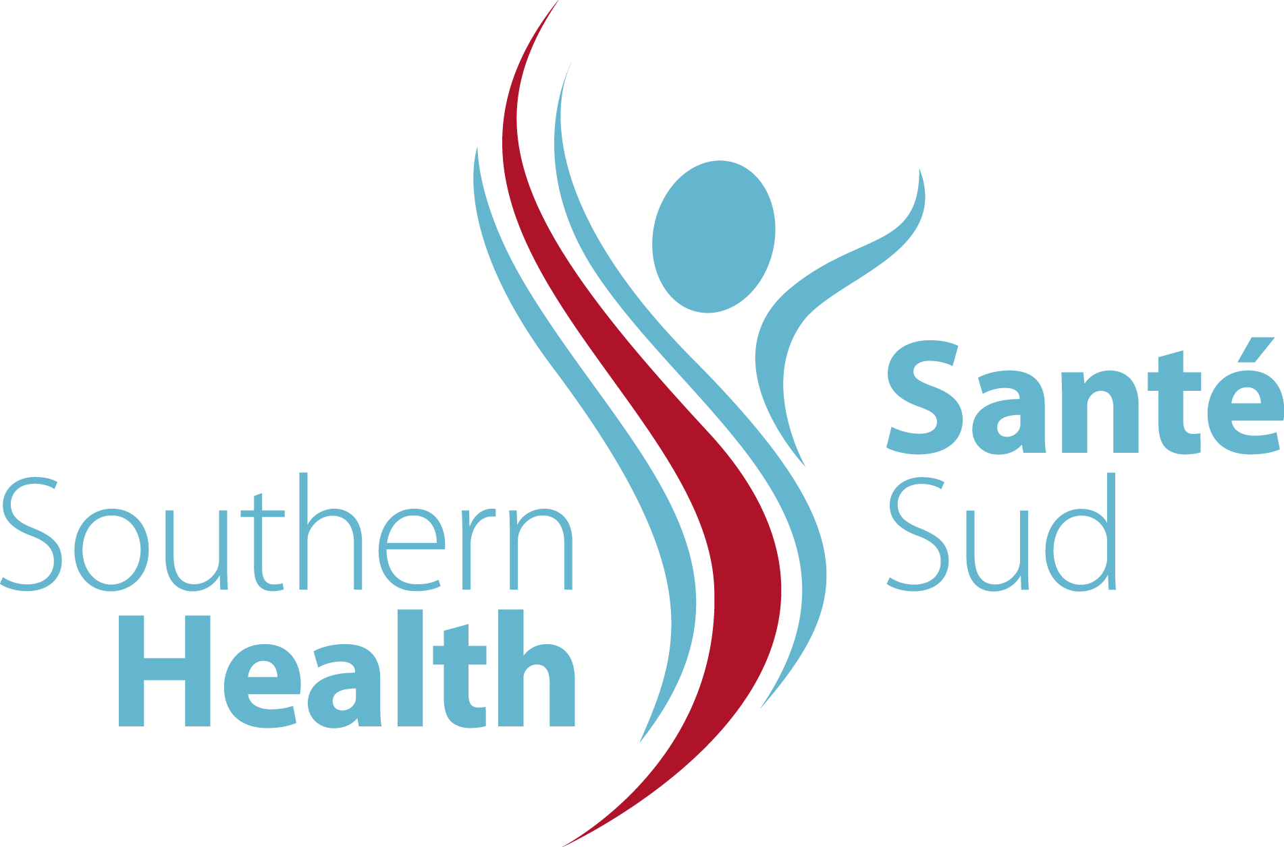

WELCOME!

Southern Health-Santé Sud would like to build and update its library of stock photos by capturing images that “speak” about health care in our region. Please be advised that, by entering these premises, you are granting Southern Health-Santé Sud and all persons authorized, the absolute permission to take/reproduce photographs of you of which you may appear in whole or in part. By entering these premises, you are hereby giving up your rights to photographs that will be taken.

Photos will be owned by Southern Health-Santé Sud and may be used indefinitely at its discretion for public relations/advertising and publishing materials (print/digital) purposes. Thank you in advance.
BIENVENUE!
Southern Health-Santé Sud souhaite ajouter des photographies à ses archives et mettre celles-ci à jour en capturant des images représentatives des services de santé de la région. Sachez qu’en entrant dans cet établissement, vous donnez à Southern Health-Santé Sud et à toute personne autorisée par celle-ci la permission absolue de prendre et de reproduire des photographies de vous, ou des photographies dans lesquelles vous figurez en totalité ou en partie. En entrant dans cet établissement, vous renoncer à tout droit sur les photos qui seront prises.

Les photos appartiendront à Southern Health-Santé Sud et pourront être utilisées pendant une période indéterminée, à la discrétion de l’ORS, à des fins de matériaux de relations publiques/publicité (imprimés/électroniques). Merci.
Photo Video Audio General poster ORG.1110.PL.004.SD.01 April 2020

